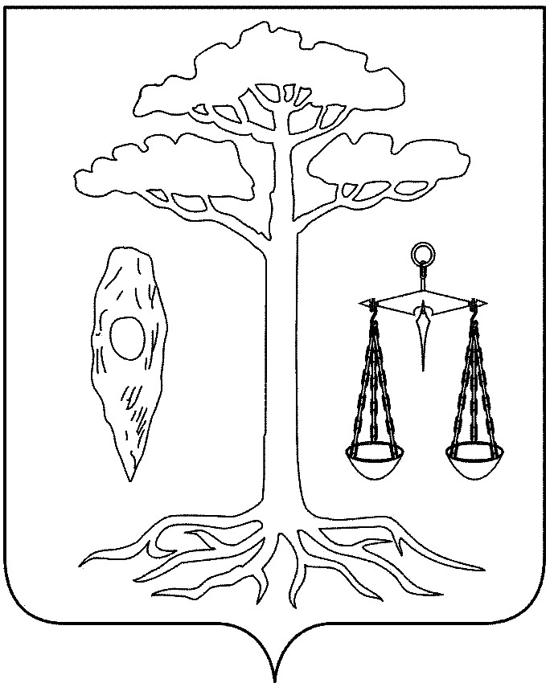

СОВЕТ
ТЕЙКОВСКОГО МУНИЦИПАЛЬНОГО РАЙОНА
четвертого созыва

Р Е Ш Е Н И Е

От 10.11.2010 г. № 57-р
г. Тейково

О передаче полномочий

Руководствуясь пунктом 4 статьи 15 № 131-ФЗ от 06.10.2003 «Об общих принципах организации местного самоуправления в Российской Федерации» (в действующей редакции), и в соответствии с Уставом Тейковского муниципального района,

Совет Тейковского муниципального района РЕШИЛ:

1. Передать в Нерльское городское поселение, Большеклочковское, Крапивновское, Новолеушинское, Морозовское, Новогоряновское сельские поселения полномочия по содержанию автомобильных дорог общего пользования между населенными пунктами, мостов вне границ населенных пунктов в границах Тейковского муниципального района, за исключением автомобильных дорог общего пользования, мостов и иных инженерных сооружений федерального и регионального значения (кроме строительства, капремонта и ремонта) с 01.01.2011 г. по 31.12.2011 г.
2. Поручить администрации Тейковского муниципального района заключить соглашения с администрациями поселений о передаче части полномочий за счет передачи доходов бюджета Тейковского муниципального района в виде межбюджетных трансфертов в бюджеты поселений.

Глава Тейковского
муниципального района Н.С. Смирнов

